

**Communication organisationnelle de la société**

**« Constructions – 3D »**

Par  
Révillon Alexandre

lundi 22 juin 2020

# Introduction

Construction 3D est l’entreprise dans laquelle, avec Sarah, nous allons réaliser le projet tutoré. Il n’y avait aucune offre d’emploi pour ce projet, nous avons eu le projet par candidature spontanée auprès de l’entreprise.

# Entrée en matière

Constructions 3D est une startup innovante qui a été créée avec comme objet :

* La recherche, le développement, la fabrication, l’assemblage et la vente de machines automatisées pour le bâtiment telles que des imprimantes 3D, robots, logiciels, matériaux ou sous-produits d’impression, y compris les études techniques associées, service après-vente et formation.
* Et plus toutes opérations de nature industrielle, commerciale, financières, civiles, mobilières et immobilière, pouvant se rattacher directement ou indirectement à l’objet social ou susceptibles d’en faciliter l’extension ou le développement.

L’entreprise souhaite à court terme commercialiser des solutions d’impression 3D de bâtiments utilisant de nouveaux matériaux et des protocoles entièrement numérisés. L’offre comprendra le matériel nécessaire à l’impression dans son ensemble, ainsi que des services associés (formation, assistance sur chantier, SAV, etc.). Ce kit complet permettra au client d’utiliser de manière fonctionnelle son matériel au plus vite.

Leur slogan est : « future is today ». Il est anglais, afin de toucher le marché de l’impression 3D bâtiment à l’international. De plus il montre l’ambition de l’entreprise pour l’innovation.

Leur idée est donc la fabrication d’une machine d’impression 3D bâtiment qui a pour but d’imprimer une maison rapidement et de manière automatique directement sur chantier avec une zone d’impression de 265m².

# Situation

Dans le Nord, le textile est en déclin depuis de nombreuse années. C’est pour cela qu’Antoine Motte, fondateur de Constructions – 3D, fait évoluer son nom lié au textile vers le numérique qui est aujourd’hui en plein essor.

Antoine Motte démarre sa carrière professionnelle dans le BTP avant de fonder MACHINES-3D, leader sur le marché des imprimantes 3D de bureau en France. Il est l’initiateur du projet CONSTRUCTIONS-3D et a unifié l’équipe autour de sa vision d’un monde meilleur ou l’impression 3D et la Troisième Révolution Industrielle pourra aider les hommes à se loger.

Le choix de leur nom est plutôt stratégique, c’est un terme du langage courant. En effet, lorsque que quelqu’un cherche ou pense à l’impression 3D bâtiment, on pense généralement à une construction en 3D, d’où ce nom.

# Présentation

L’entreprise se présente comme une startup innovante. Elle a d’ailleurs le statut de jeune entreprise innovante. Elle souhaite donnée une image plutôt jeune tout en restant très professionnel. Ce qui est très important dans ce domaine.

L’entreprise est en effet dans le secteur du business to business (B to B), une communication sobre et professionnelle est donc de rigueur.

Elle est implantée à valencienne, plus précisément à la serre numérique. Cet emplacement est stratégique car l’Escaut qui passe par valencienne, est directement à Anvers où se trouve le plus gros port d’Europe.

Nous pensions au début que le projet allait porter sur l’analyse et l’étude des données de l’imprimante 3D à mortier. Mais le travail étant trop conséquent, ils nous ont confié la mission de réaliser la conception de la base de données ainsi qu’une application web associé pour leur projet de casier connecté.

# Résolution

Les objectifs de la mission sont les suivants

* Modélisation de la base de données des stocks
* Harmonisation et vérification des données
* Migration des données Excel vers la base de données
* Création d’une application web dynamique pour la gestion des références et des quantités
* Calculs d’indicateurs statistique pertinents

Les valeurs de l’entreprise sont très orientées vers l’écologie avec par exemple leur souhait d’utiliser le lin comme isolant. Mais aussi sur le coté humain, car leur machine à pour but principale de développer une nouvelle façon de se loger pour ce siècle plein de ruptures.

Leur storytelling met en avant les bienfaits qu’ils peuvent apporter dans le contexte de la troisième révolution industrielles dans les Haut-de-France incarner par la mission Rev3. En effet leur entreprise se place dans le secteur du bâtiment durable.

La communication de l’entreprise vise à diffuser une image innovante de part toute leur recherches et développement réalisée. Mais aussi une solution clé en main, c’est-à-dire une solution simple et utilisable par le maximum de monde sans compétences préalable.

Leur recherche se divise en plusieurs axes :

* L’amélioration de la l’imprimante 3D bâtiment
* Le développement d’un matériau spécifique pour l’impression
* La conceptualisation de machine de test

# Solutions – Pistes

Leur avantage face à la concurrence se trouve au niveau de la machine en elle-même. En effet, comparé à la concurrence, leur machine permet l’impression d’une maison sur une plus grande surface. De plus il suffit de la placer au milieu du chantier et elle imprime autour d’elle. Une fois replié, elle est suffisamment peu large pour pouvoir sortir par la porte d’entrée.

Leur canal de vente est le B to B, ils visent avec leur imprimante la plus grosse les entreprises de BTP pour leur faciliter l’étape de la fabrication des murs. Et avec leur machine la plus petites, ils visent les lycées et les laboratoires de test pour la formation sur la machine et les tests sur l’impression béton.

Ils communiquent donc principalement via leur site web, mais aussi via les réseaux professionnels comme LinkedIn. Ils sont aussi très présents lors de différents salons professionnels comme le « 3D print Lyon » ou encore « Batimat ».

# Interprétation

Constructions – 3D c’est :

* Elle compte 10 employés
* Elle est divisée en 2 sites : le siège et le site de production
* Elle a un chiffre d’affaires de 300 000€ environ en 2019

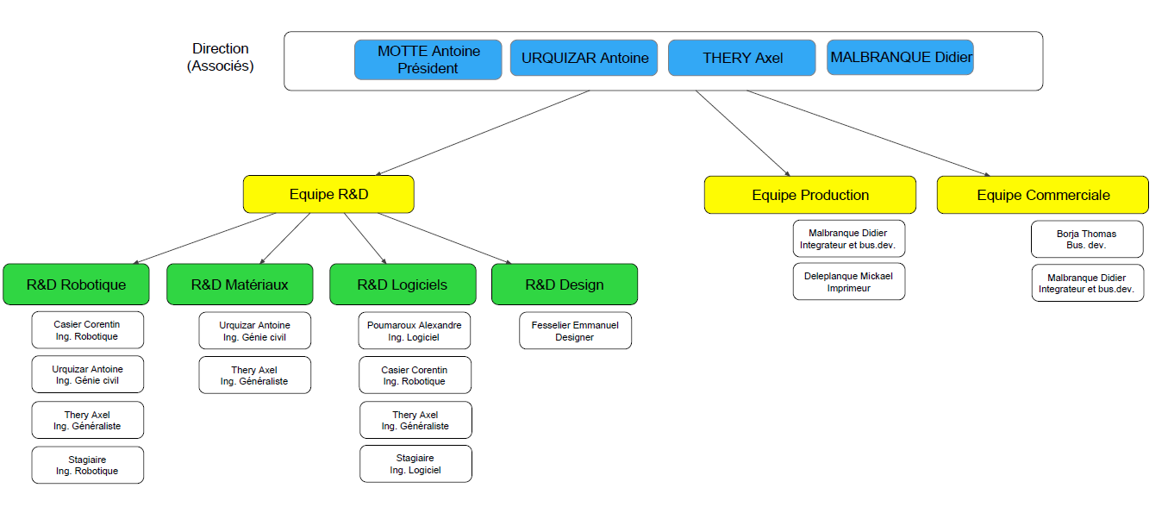Organigramme de l’entreprise :

Le service dans lequel va se faire le projet est le service recherche et développement (R&D). Ce service a pour mission :

* L’amélioration continue des machines existantes.
* La création de nouveaux produits.
* L’ménagement des postes de production.

L’entreprise souhaite améliorer son système de stocks afin de faciliter le travail de tous. Ils ont pour projet de réaliser un prototype de casier connecté : un casier qui illumine le tiroir dans lequel se trouve l’objet du stock que l’on cherche.

La partie matérielle (hardware) a déjà été réalisé, des LED ont été installé dans le casier et le tout est relié à internet afin de contrôler l’allumage des différents tiroirs.

Au sein de l’entreprise, personne n’a les connaissances à la modélisation de la base de données et le système actuel ne leur permet plus de s’en sortir. En effet, il leur est difficile de trouver ce qu’ils cherchent dans leur fichier Excel actuel.

C’est un fichier Excel où tous les produits sont actuellement mis dans un même tableau qui regroupe les informations sur le produit, son emplacement et sa quantité, ce qui le rend compliqué à utiliser et à rechercher un produit. Le fichier Excel actuel contient environ 1500 lignes.

Pour le moment il n’y a pas d’application web existante mais ils ont un plan du site et de son contenu que nous allons devoir réaliser.

L’entreprise nous a confié cette mission afin de les aider à mener à bien ce projet. En effet, du fait de leur manque de connaissance dans le domaine de la base de données, nos compétences correspondent exactement à ce qu’ils cherchent et ont besoin. De plus, à cause de la crise du COVID, le projet a été mis en pause et l’opportunités de ce projet tutoré va leur permettre d’avancer sur le projet.

Une fois le projet terminé, cela leur permettra de gagner beaucoup de temps sur la recherche des différents objets stocké et une facilité pour les trouver grâce au tiroir qui s’allume en fonction de ce que l’on cherche. Ça leur permettra donc de pouvoir avoir une production plus rapide.

Pour construire la base de données, nous leur avons proposé de la construire sur phpMyAdmin, ce qui permettra de réaliser l’application web à partir de cette dernière.

Pour le moment, il n’existe pas encore d’application web, mais ils ont déjà une ébauche et un plan de cette dernière.

Les résultats attendus de la mission sont :

* Une base de données adéquates et sur mesure
* Une application web fonctionnel et intuitif
* Une gestion simplifier des emplacements et des quantités
* Des indicateurs statistiques